Министерство образования и науки Российской Федерации
Федеральное агентство по образованию

САНКТ-ПЕТЕРБУРГСКИЙ НАЦИОНАЛЬНЫЙ ИССЛЕДОВАТЕЛЬСКИЙ
УНИВЕРСИТЕТ ИНФОРМАЦИОННЫХ ТЕХНОЛОГИЙ, МЕХАНИКИ И ОПТИКИ

Кафедра компьютерных образовательных технологий

ОТЧЕТ ПО ЛАБОРАТОРНОЙ РАБОТЕ
по дисциплине «Администрирование компьютерных сетей»

Тема: Исследование параметров производительности системы

Руководитель: А.И. Говоров

Санкт-Петербург
2012г.
Ответы на вопросы:
2) почему были выбраны конкретные счетчики? (раскройте их смысл)
Были выбраны счетчики, показывающие основные характеристики работы компьютера и предназначенные для информирования системного администратора.

3) что такое "оповещения" и как по вашему можно их использовать?
В оповещения можно добавить записи мониторинга по информированию администратора по e-mail, смс, с помощью вызова программ, а также выводить действия, которые будут выполнятся при возникновении внештатной ситуации.

5) какие счетчики объекта IP могут послужить для обнаружения проблем с маршрутизацией?
Для контроля ошибок маршрутизации необходимо добавить счетчик объекта IP «Исходящих датаграмм с ошибкой 'Нет маршрута'».

6) В чем различие журнала трассировки и журнала счетчиков?
В отличие от журналов счетчиков, журналы трассировки находятся в ожидании определенных событий. Для интерпретации содержимого журнала трассировки необходимо использовать анализатор.

Использование памяти
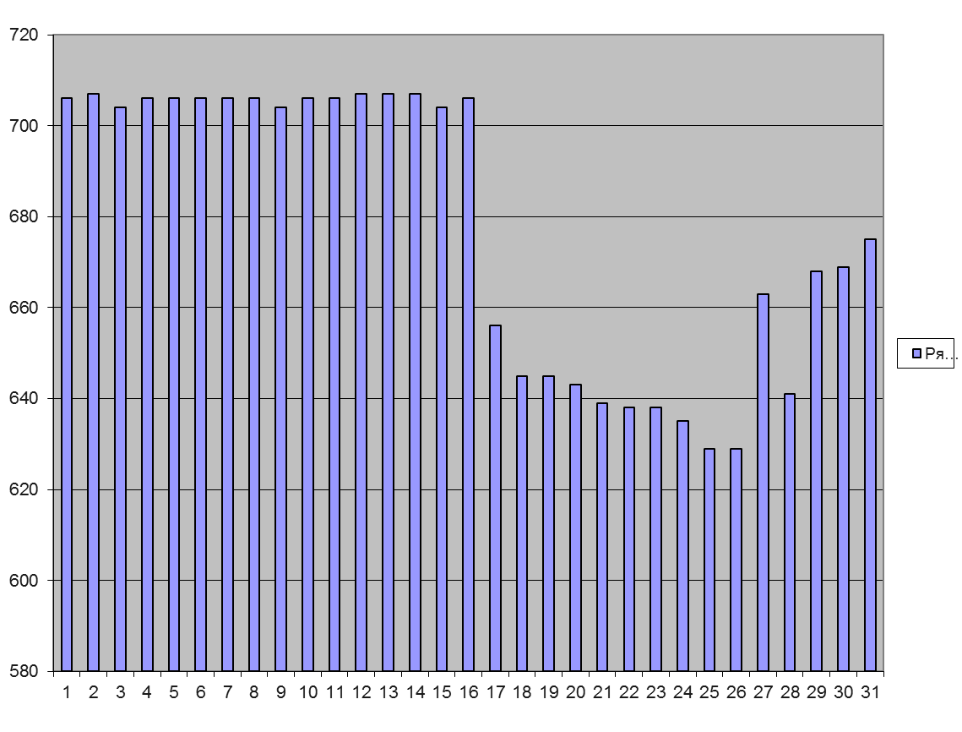
Использование ЦП
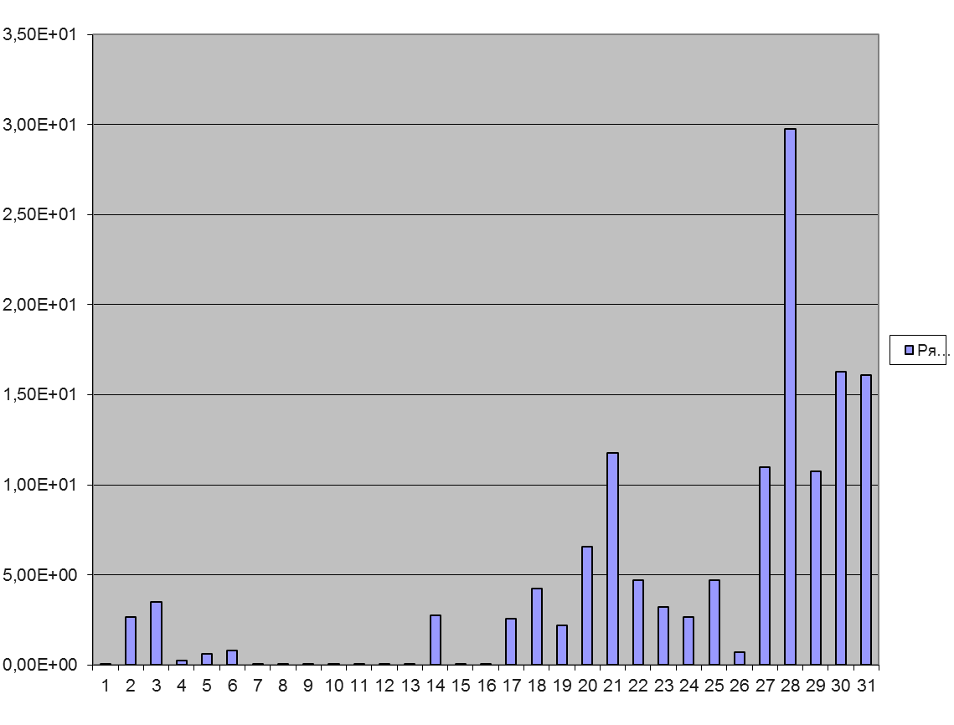

Использование диска
